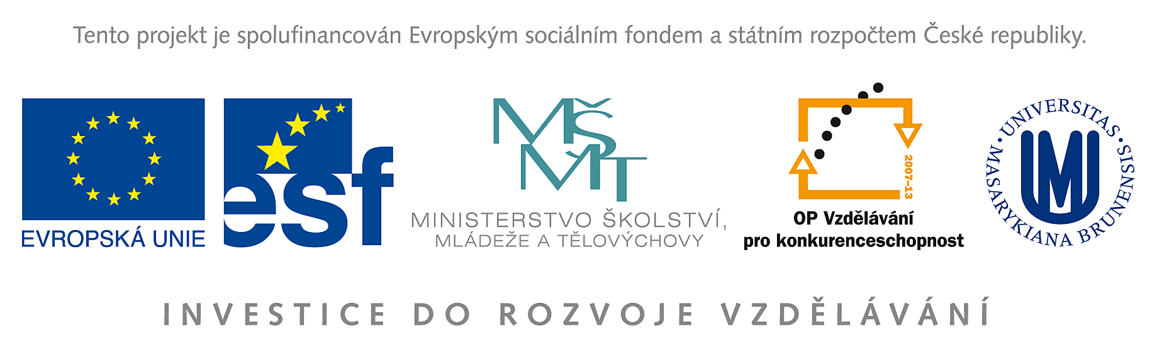

Akademickým a vědeckým pracovníkům
Pracovníkům z oblasti VaV
Studentům magisterských a doktorských studijních programů

V Brně dne 1. prosince 2010

Věc: Otevření přijímacího řízení do prvního cyklu druhého běhu kurzu projektu PREFEKT

Milé kolegyně, milí kolegové,

někteří z vás jsou již pravděpodobně informováni o vzdělávacím projektu PREFEKT v rámci Operačního programu Vzdělávání pro konkurenceschopnost. Informace o něm jsou na www-stránce http://prefekt.rect.muni.cz/. Projekt je zaměřen na vzdělávání pracovníků ve výzkumu a vývoji s cílem poskytnout k vlastní odborné a profesní erudici komplementární znalosti v oblasti řízení a organizace VaV a řízení projektů a tím posílit schopnosti a kapacity výzkumných pracovníků pro jejich zapojení do národních a mezinárodních projektů a výzkumných struktur. Vzdělávání je určeno zejména pro mladé výzkumníky, studenty doktorského (eventuálně magisterského) studia a administrativní pracovníky.

V jarním semestru 2011 otevíráme první cyklus již druhého běhu výukového kurzu (podrobnosti viz rovněž http://prefekt.rect.muni.cz/). V tomto týdnu bylo zahájeno přijímací řízení do kurzu a bude otevřeno do 30. ledna 2011. Elektronickou přihlášku je možno vyplnit z již zmíněné webové stránky. O přijetí přihlášených uchazečů rozhodne Odborná rada projektu začátkem února 2011 (v případě naplnění kapacity kurzu bude rozhodovat mj. pořadí podaných přihlášek). O přijetí, či nepřijetí do kurzu budou uchazeči písemně vyrozuměni. Výuka bude probíhat blokově každých čtrnáct dní. Studenti doktorských, případně magisterských programů, kteří budou do kurzu přijati, obdrží po jeho úspěšném absolvování 6 kreditů. Všem úspěšným absolventům kurzu bude vydán certifikát o absolvování. S případnými dotazy, včetně technických, se můžete obrátit na administrátory projektu Mgr. Lenku Czudkovou, Ph.D. (czudkova@physics.muni.cz) a Mgr. Marka Chrastinu (chrastina@kozmos.sk).

S pozdravem Jana Musilová, prorektorka MU pro vědu a výzkum
řešitelka projektu PREFEKT

Projekt Systematické komplexní vzdělávání pracovníků VaV v oblastech širší problematiky řízení VaV jako nezbytný PRvek EFEKTivity výzkumu.

